将棋部 募集
将棋部の特徴
１．伝統のある部活
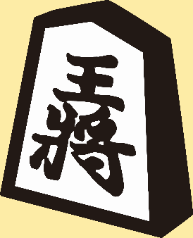
・東北高校将棋部は、創部46年の伝統ある部活です。
２．活動内容
・活動は平日の放課後と大会等校外活動の日のみです。
３．部活内容
・基本的に本将棋を中心に詰将棋や駒落ち将棋など初心者でも
分かりやすいように教えます。
・時間を指定できるのでスクールバスの人や文理・創進コースの人も入部
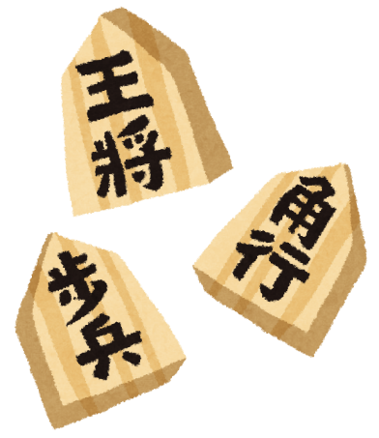
する事ができます。
・部活動をしながら話をしたり、息抜きをしたりして
先輩・後輩仲良く活動しています。
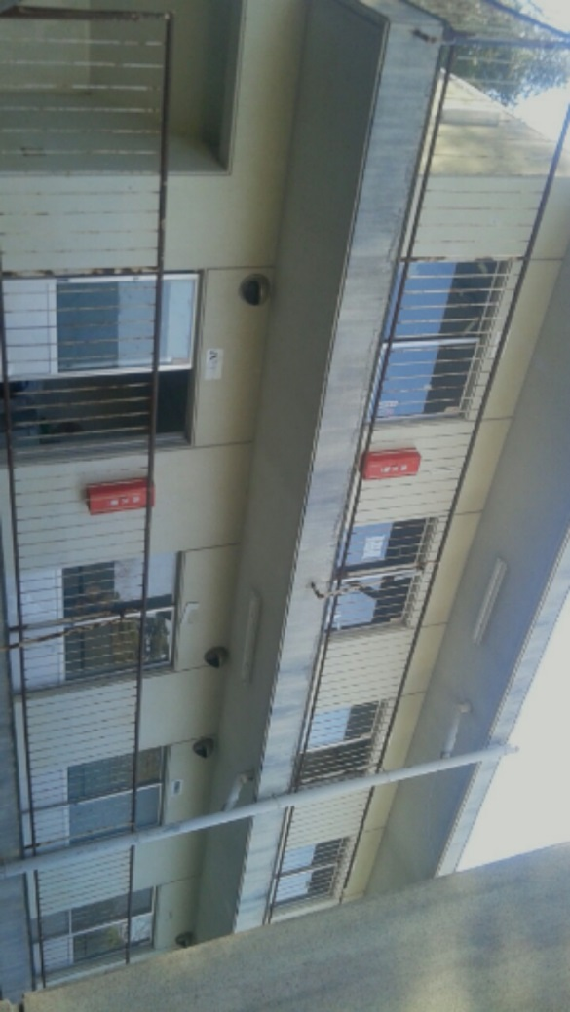
４．部活活動場所
部活動は部活棟一番奥の二階左から三つ目の部屋です
冬場はプレハブ校舎で活動を行っています。

お待ちしています！
←ここ

